(Guía del estudiante)

Título: The Ultimate Bungie

Introducción:
En esta actividad los participantes investigan la relación entre el número de liguillas utilizadas en la construcción del Bungie y la distancia que recorre el (la) muñeco(a) que realiza el salto. El número de liguillas utilizadas es la variable independiente y la distancia recorrida es la variable dependiente.
La relación entre x y y es lineal, y el participante debe analizar esta tendencia lineal, según lo muestran los datos que recopilará.
Al finalizar la actividad el participante debe usar la calculadora, con el método de cuadrados mínimos para obtener la ecuación de regresión lineal. Luego, determinará la cantidad de liguillas que se debe usar de modo que se genere el salto más excitante, pero seguro, basado en la interpretación del modelo de regresión lineal obtenido. Además, interpretará los coeficientes del modelo, en el contexto del problema, y comparará el efecto que tiene el peso del muñeco en los distintos modelos lineales, obtenidos por los distintos subgrupos de trabajo.

Procedimiento:

INICIO:

- Repasar conceptos como relación lineal exacta, razón de cambio constante, pendiente, intercepto en y, el coeficiente de correlación lineal, r, así como el uso de la calculadora para determinar r y la ecuación de regresión, con el método de cuadrados mínimos.
NOTA:
“La idea de la actividad es modelar un salto en bongie, usando una muñeca de Barbie ( y figura de acción similar ) y liguillas de gomas. La intención es determinar que cantidad de liguillas se debe usar de modo que se genere el salto más excitante, pero seguro, esto es, que la figura recorra la mayor distancia, sin golpearse con el piso. ”

DESARROLLO:

Formar grupos de 3 ó 4 participantes por grupo. A cada grupo se le entregará una figura de acción, liguillas (previamente amarradas de 2,4,6,8,…) cinta métrica, marcadores, papelotes y hoja de trabajo grupal.

Instrucciones para el trabajo en grupo:

1) Primero cada grupo identifica un anotador (encargado de anotar los datos en la hoja de trabajo), otro integrante del grupo que determine, usando la cinta métrica, la distancia recorrida por la figura y un presentador (persona encargada de presentar
el papelote del grupo a la asamblea general).

2) Los integrantes de cada grupo deben llegar a un acuerdo sobre la predicción, x: número máximo de liguillas que espera se puedan usar cuando “Barbie”(o figura de acción correspondiente) salte de una altura de 5 pies, de modo que el salto sea lo más excitante posible, pero seguro?

3) Recopilación de datos
Pasar al experimento que permitirá la recolección de datos, para x: determinado número de liguillas, se mide la distancia que la figura recorrió (en cm.)
Para cada valor de x, deben repetir el salto tres (3) veces, finalmente tomarán el promedio de las tres distancias recorridas por la figura de acción como el valor respuesta y.

4) Realizar el experimento y Trabajo en grupos
Para cada uno de los valores de x, que se indican en la tabla1, de la hoja de trabajo provista, lanzar la figura de acción con ese número de liguillas atadas a su pierna.
La persona encargada de tomar las medidas debe ir recopilando los datos en la hoja de trabajo. (Repita tres veces cada salto, para cada valor de x correspondiente)

5) Usando los puntos determinados en la tabla 2, construir el diagrama de dispersión (“scatter plot”)

6) Usando la calculadora provista, y los datos recopilados en la tabla 2, determine la ecuación de regresión lineal.

7) Conteste las preguntas de la parte E, de la hoja de trabajo.

8) Una vez los datos han sido recopilados, y se haya completado la hoja de trabajo preparen la versión final de la hoja de trabajo en el papelote provisto.

(Recuerden incorporar las ideas más relevantes en el papelote y que el mismo refleje la aportación de los distintos integrantes del grupo).

CIERRE

1) Presentar y discusión el papelote en asamblea.

2) Someter a prueba las predicciones, esto es, lanzar la figura de acción correspondiente utilizando (x =7 liguillas, x: número de liguillas correspondientes a la contestación de la pregunta 3)

HOJA PARA TRABAJO GRUPAL

Nombre: ___________________________
Nombre: ___________________________
Experimento :
“The Ultimate Bungie”
Nombre: ___________________________

- Describe la predicción que realizaste, para el salto a una altura de 5 pies.

B. Datos recogidos

Tabla 1: Recolección de Datos

x: número de liguillas | distancia recorrida 1 (cm) | distancia recorrida 2 (cm) | distancia recorrida 3 (cm) | y:distancia promedo
2
4
6
8
10
12
20

Tabla 2: Pares Ordenados para graficar
x  (variable independiente: __________) | y  (variable dependiente: ___________)

C. Construir “scatter plot usando los puntos de la Tabla #2.
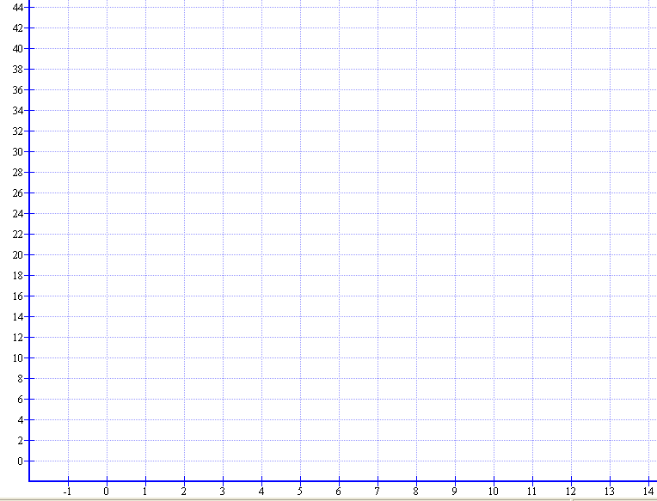

D. Regresión Lineal:
Escribe la fórmula para el modelo de regresión lineal. (Usando calculadora)

E. Utiliza la ecuación de la parte D, para contestar las siguientes preguntas.
- ¿Cuál es la interpretación de los coeficientes del modelo (intercepto, pendiente) en el contexto del problema?

- ¿Según tu modelo, qué distancia esperarías que recorre la figura de acción si se utilizan 5 liguillas, 7 liguillas, 25 liguillas?

- ¿Según tu modelo, cuál debería ser el valor de x, para que la figura recorra la distancia de 5 pies? ¿Cómo compara esto con tu predicción inicial?

- ¿Cómo cambiaría tu gráfica y tu modelo de regresión si tu figura de acción hubiese sido una más pesada?

- ¿Cómo cambiaría tu gráfica y tu modelo de regresión si las liguillas usadas fuesen más flexibles?

- ¿Crees que fue importante usar y: promedio de las tres (3) distancias recorridas? ¿Por qué?

- ¿Qué otro factor además de x, debemos tener en consideración en la construcción de un Bungie?

